Klasa I 11 -15 maja
Temat 1 dnia: Roman Pisarski, O Psie, który jeździł koleją.

Edukacja polonistyczna
Zadania do wykonania:

Wykonaj Quiz – załącznik
Odpowiedzi: 1. Londyn, 2 Przyjechał na stacje pociągiem, 3. Z powodu pręgi na grzbiecie…,
4. Ponieważ sam potrafił podróżować pociągiem, 5 Lampo zamieszkał wraz z rodziną..
6. Uratował córkę zawiadowcy…..

Ścieżka opowieści – wykonaj załącznik i wklej go do zeszytu. Uzupełnij go poniższymi treściami (wytnij i wklej ).

Metryczka lektury O PSIE, KTÓRY JEŹDZIŁ KOLEJĄ

Tytuł - "O Psie Który Jeździł Koleją" | Autor - Roman Pisarski | Gatunek Literacki - Opowiadanie dla dzieci | Miejsce Akcji - Włochy
Czas - Bliżej nieokreślony (XX/XlXw) | Bohaterowie - Pies Lampo (Błyskawica)

Przepisz do zeszytu plan wydarzeń:
O pies, który jeździł koleją:

- Pojawienie się psa na stacji w Marittimie.
- Zaprzyjaźnienie się psa z zawiadowcą i jego rodziną i nadanie psu imienia - Lampo.
- Codzienne podróże Lampo między stacją a domem zawiadowcy.
- Podróż Lampo do Turynu.
- Kolejne dalekie podróże Lampo i wypadek na stacji w Paola.
- Rekonwalescencja Lampo u pary wieśniaków.
- Powrót Lampo na stację, sława psa - artykuły w gazecie, propozycje odkupienia psa.
- Nakaz usunięcia psa ze stacji wydany przez naczelnika.
- Oddanie Lampo wujowi na Sycylii.
- Powrót wycieńczonego psa z Sycylii i leczenie.
- Uratowanie życia Adele i śmierć Lampo pod kołami lokomotywy.
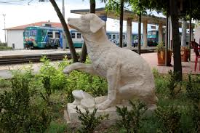 Lampo (wklej do zeszytu pod planem wydarzeń).

Edukacja przyrodnicza
Zadania do wykonania:

troska o zwierzęta
- Odpowiedz na pytania (nagraj filmik) lub narysuj odpowiedź: Jak Twoim zdaniem należy opiekować się zwierzętami (chorymi ,ale też zdrowymi)? Co trzeba im zapewnić? Czego nie wolno robić? Jak należy się z nimi obchodzić?

Edukacja społeczna:
Zadania do wykonania:

Wykonaj załącznik OGŁOSZENIE
Co należy zrobić, gdy zaginie Ci kochane zwierzę?

Kieruj się wskazówkami:
- Kto i kiedy zaginął
- Jak się nazywa
- Jak wygląda
- Gdzie ostatnio go widziano
- O co prosisz znalazcę

Wychowanie fizyczne
Zadania do wykonania:

Wysłano na Whatsapp

Temat 2 dnia: Wędrówka Lampo

Edukacja polonistyczna
Zadania do wykonania:

Uzupełnij krzyżówkę- załącznik

- Bilet
- Rozkład
- Tory
- Wars
- Konduktor
- Mandat
- Dworzec
- Zawiadowca
- Rezerwacja
- Kasa

Uzupełnij kartę CO WIESZ O WŁOSZECH (FIZYCZNA MAPA JAKO POMOC)
W KTÓRYCH KRAJACH BYŁ LAMPO – KARTA

Narysuj najciekawszą wg Ciebie przygodę psa Lampo.

Wychowanie fizyczne
Zadania do wykonania:

https://youtu.be/lnxomdEHL8M

Edukacja matematyczna
Zadania do wykonania:

Wykonaj zadania –karta pracy 1-2
Edukacja techniczna
Zadania do wykonania:
Wykonaj chorągiewkę papieską z okazji 100 urodzin Jana Pawła II

Temat 3 dnia:

Edukacja muzyczna
Zadania do wykonania:
Z racji Jubileuszu 100 urodzin Jana Pawła II, zaśpiewaj piosenkę specjalnie na tę okazję nagraną. Słowa piosenki poznaliście w szkole.
https://www.youtube.com/watch?v=u-XGQ4h1Qns

Wychowanie fizyczne
Zadania do wykonania:

https://youtu.be/q_FoJOcCZP0

Temat 4 dnia: Tragiczne odejście psa Lampo

Edukacja polonistyczna
Zadania do wykonania:
Wykonaj kartę pracy – uczucia.

Zadanie dla chętnych – Postaraj się wykonać kartę pracy LIST wg wskazówek na niej zamieszczonych.

Doskonal technikę czytania.

Edukacja matematyczna
Zadania do wykonania:

Wykonaj karty pracy – matematyka 3 i 4

Temat 5 dnia:

Edukacja matematyczna
Zadania do wykonania:

Wykonaj karty pracy – matematyka 5 i 6

Edukacja plastyczna
Zadania do wykonania:

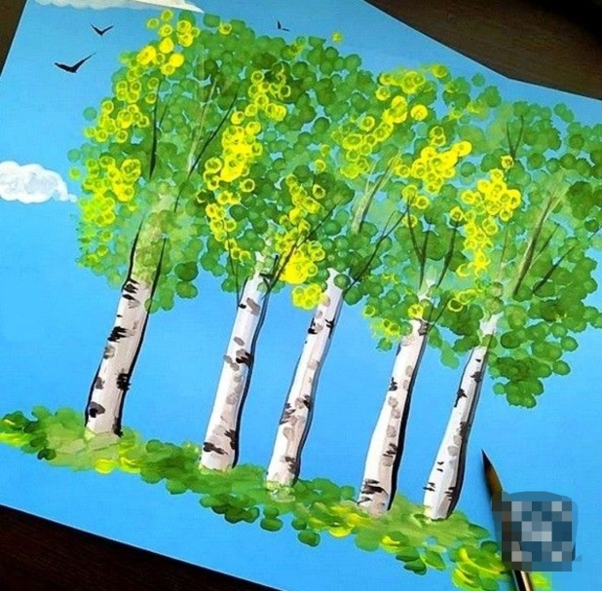
Wykonaj pracę wg wzoru. 1 pnie, 2 zielone pieczątki palcem, 3 żółte pieczątki palcem, itd

